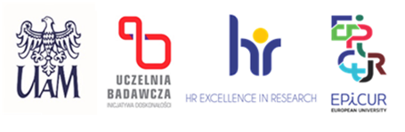

Data: Poznań, dnia 13 stycznia 2025 r.

**INFORMACJA O WYNIKU KONKURSU**

(przesyłana do SSK)

|  |  |
| --- | --- |
| WYDZIAŁ  Nazwa projektu  Numer umowy projektowej | Wydział Chemii  Kataliza fotoredoks z anionami organicznymi – perspektywiczny obszar dla pochodnych flawin  UMO-2023/05/Y/ST4/00062 |
| STANOWISKO | adiunkt-stażysta podoktorski |

W wyniku przeprowadzonego postępowania konkursowego na w/w stanowisko do zatrudnienia komisja konkursowa, po przeprowadzeniu tajnego głosowania, wyłoniła Panią dr Angelikę Mielcarek.

Komisja konkursowa dokonała analizy złożonych dokumentów. Dokumenty złożone przez Kandydatkę w postępowaniu konkursowym spełniały wymogi formalne i merytoryczne. Kandydatka spełniła wszystkie kryteria przyjęte w warunkach konkursu, a w drodze weryfikacji kryteriów zatrudnienia, przeprowadzonej rozmowy oraz po dokonanej ocenie, Pani dr Angelika Mielcarek uzyskała największą liczbę punktów. Komisja rekomenduje jej zatrudnienie na stanowisku: adiunkt-stażysta podoktorski.

……………………………………………………………………

(Imię i nazwisko przewodniczącego komisji konkursowej)